10 GE Paketbeschleuniger
Übung: einen 10 GE Link zwischen 2 Switchen mittels zweier 1 GE Ports auslasten
Wenn man der blinkenden Link-Leuchte am Switch nicht traut, die behauptet einen funktionsfähigen 10 GE-Link anzuzeigen, dann kann man mittels eines Paketbeschleunigers mal testen, ob da wirklich 10GE durch gehen.
Der Trick: 20 VLANs einrichten, per Patchkabel jeweils abwechselend auf einem Switch bridgen und mit den 2 Rechnern in unterschiedlichen VLANs Traffic erzeugen

Notwenige Hardware
- 2x HP 3800 oder 5400 mit SFP+ und min. 20 Kupferports
- 2x 10 GE SFP+ GBICs
- 2 Rechner mit Linux, Gbit-fähig
- Glas-Patchkabel und Adapter für einen LC-LC-Direktlink
- 20 kurze RJ45-Patchkabel
- evtl. serielles Kabel + Adapter zum Switch konfigurieren

Aufbau
- 2 HP-Switche mit Strom und 10 GE-GBICs bestücken
- GBICs mit Patchkabel verbinden
- Kupferpatches (Ports auf einem Switch kurzschließen)
  - Switch A
    - Port 1-2
    - Port 3-4
    - usw.
    - Port 19-20
  - Switch B
    - Port 2-3
    - Port 4-5
    - usw.
    - Port 18-19
- Rechner an Switch B, Port 20 und 21 (oder höher) anschließen

Bilder
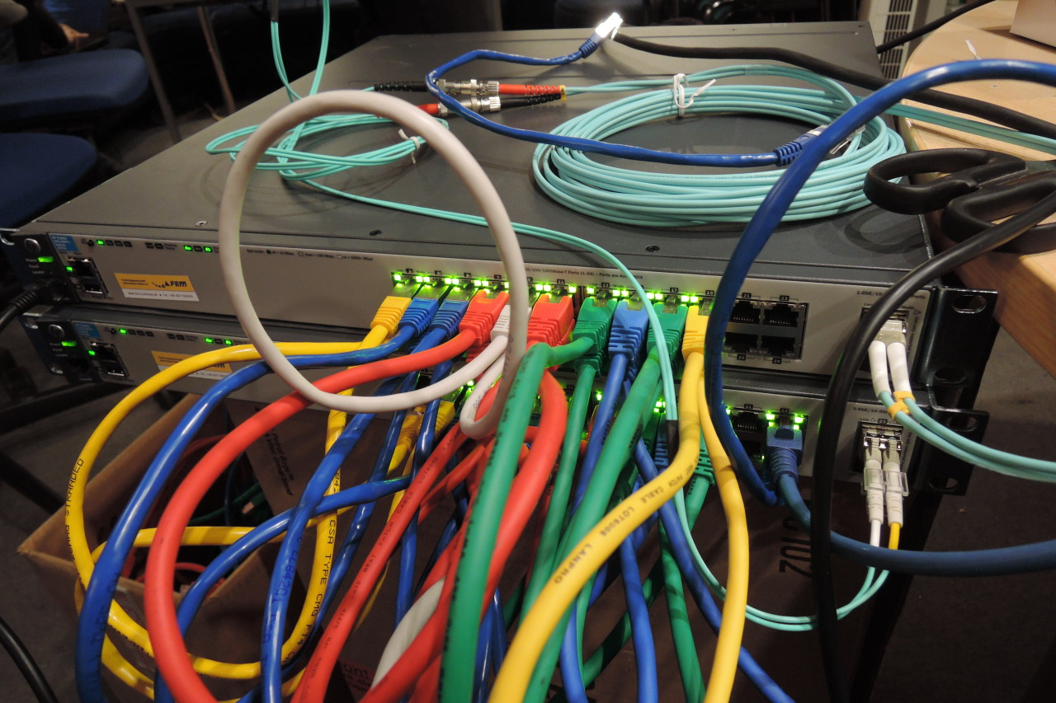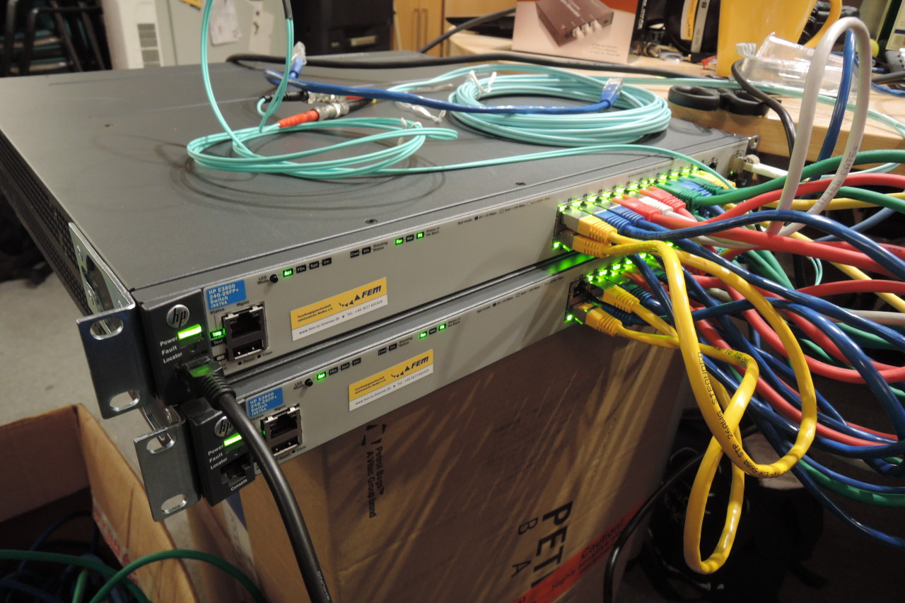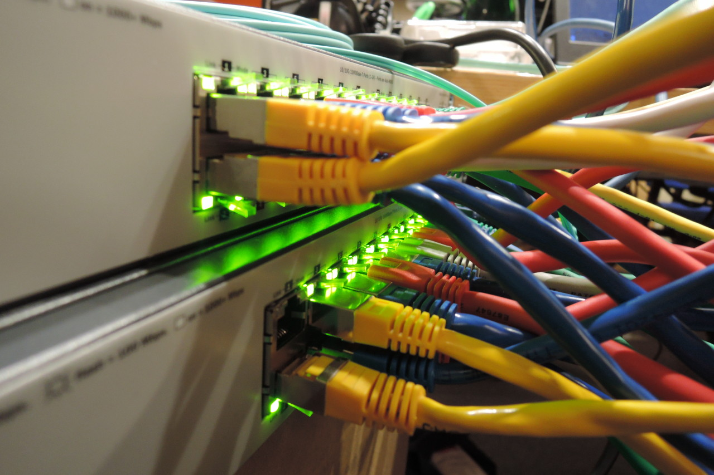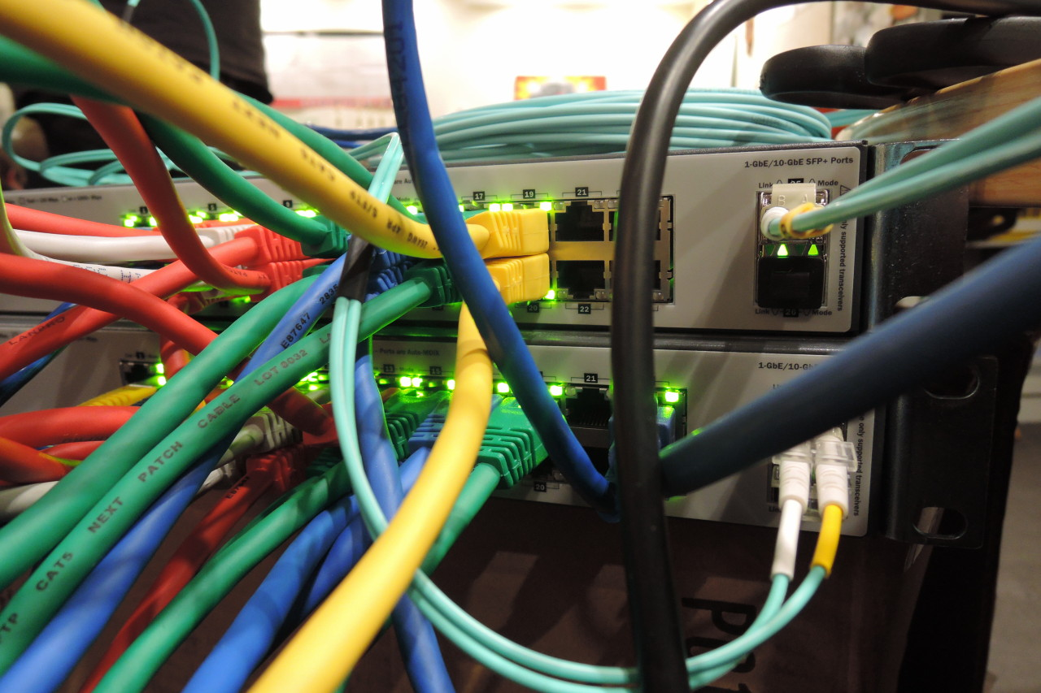

Switch-Config
- auf beiden Switchen
  - VLANs 2-20 anlegen
  - Port 1 → DEFAULT_VLAN untagged
  - Port 2 → VLAN 2 untagged
  - usw.
  - Port 20 → VLAN 20 untagged
  - 10 GE Port → DEFAULT_VLAN untagged, Alle anderen VLANS tagged
- auf Switch B für die beiden Rechner
  - Port 20 → VLAN 20 untagged
  - Port 21 → DEFAULT_VLAN untagged
  - Mgmt-IP: 10.0.0.3 (Netzmaske: 255.255.255.0) im DEFAULT_VLAN

Traffic erzeugen

1. beiden Rechnern je eine IP anlegen
ip link set dev eth0 up
ip addr add 10.0.0.1/24 dev eth0
ip link set dev eth0 up
ip addr add 10.0.0.2/24 dev eth0

2. auf Rechner 1 einen Server starten
nc -l -p 1234 > /dev/null

3. auf Rechner 2 einen Client starten und Daten reinkippen
cat /dev/zero | nc 10.0.0.1 1234

4. Portcounter beim Überlaufen zugucken ;)

Portauslastung anzeigen
- Switch A oder B eine IP im DEFAULT_VLAN geben
  - 10.0.0.3/24
- auf Rechner im DEFAULT_VLAN
  - Script (siehe unten) aufrufen (benötigt SNMP-Tools, unter Debian „apt-get install snmp“)
# Usage: -h <ip vom switch> -s <snmp communitystring> -i <interface-nr des 10GE Ports>
./snmp_bandwidth.sh -h 10.0.0.3 -s public -i 25

erwartete Ausgabe
Inbound: 10501 Mbps, Outbound: 10498 Mbps, Speed: 10000 Mbps
Inbound: 10452 Mbps, Outbound: 10450 Mbps, Speed: 10000 Mbps
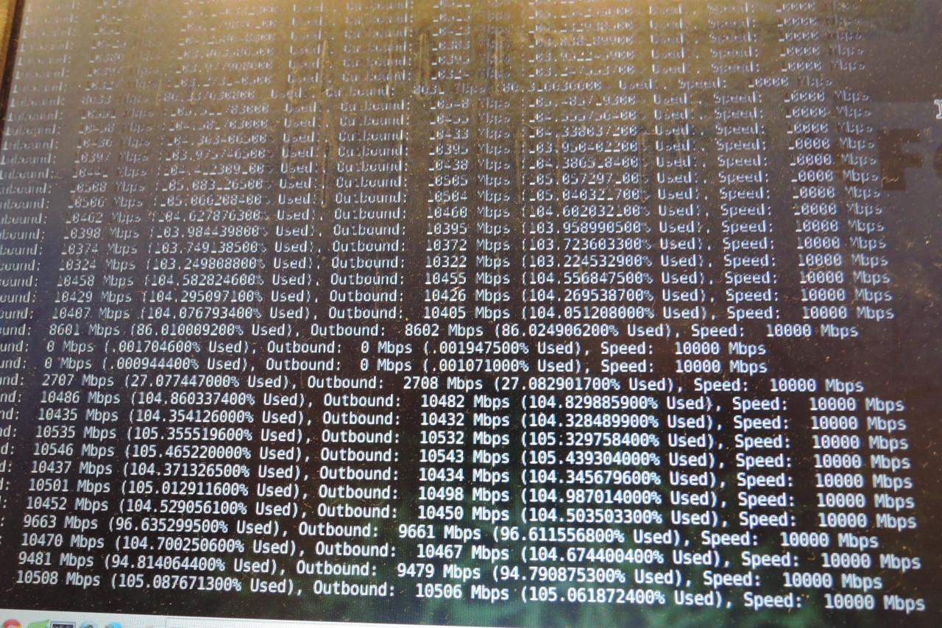

Bashscript
init () {
INTNUMBER=$interface
OUT=$(snmpget -v2c -c $community_string $hostname ifHCOutOctets.$INTNUMBER | awk '{print $4}')
IN=$(snmpget -v2c -c $community_string $hostname ifHCInOctets.$INTNUMBER | awk '{print $4}')
#SPEED=$(snmpget -v2c -c $community_string $hostname ifSpeed.$INTNUMBER | awk '{print $4}')
SPEED=10000000000
TIME=1
if [ -z "$OUT" ] || [ -z "$IN" ]; then
msg="Unable to retrieve SNMP info."
state=CRITICAL
echo $state $msg
exit 2
fi
}
check () {
#wait $TIME before running the same check, this way we can confirm how much the data has changed in two periods.
sleep $TIME
OUT2=$(snmpget -v2c -c $community_string $hostname ifHCOutOctets.$INTNUMBER | awk '{print $4}')
IN2=$(snmpget -v2c -c $community_string $hostname ifHCInOctets.$INTNUMBER | awk '{print $4}')
DELTAOUT=$(( $OUT2 - $OUT))
DELTAIN=$(( $IN2 - $IN))
#Value is in octets so will need to be divided by 8 to get bytes, this is then divided by 1024 to give kilobytes.
INPUTBW=$(((($DELTAIN)/$TIME)*8))
OUTPUTBW=$(((($DELTAOUT)/$TIME)*8))
#For percentage usage we do 100/(total possible bandwidth – current bandwidth).
percentage_use=$(echo "scale=9; $INPUTBW/$SPEED" | bc)
PRCNTIN=$(echo "scale=0; 100*$percentage_use" | bc)
percentage_use=$(echo "scale=9; $OUTPUTBW/$SPEED" | bc)
PRCNTOUT=$(echo "scale=0; 100*$percentage_use" | bc)
echo "Inbound: " $((INPUTBW/1000000)) "Mbps ($PRCNTIN% Used), Outbound: " $((OUTPUTBW/1000000)) "Mbps ($PRCNTOUT% Used), Speed: " $(($SPEED/1000000)) "Mbps"
IN=$IN2
OUT=$OUT2
}
while getopts ":i:s:h:" option
do
case $option in
i)interface=$OPTARG
;;
s)community_string=$OPTARG
;;
h)hostname=$OPTARG
;;
*) echo "Syntax is $usage -h <hostname> -s <snmpstring> -i <interface-nr>"
exit 1;;
esac
done
if [ -z "$hostname" ]; then
echo "-h) IP address required."
exit 1
elif [ -z "$community_string" ]; then
echo "-s) snmp string needs to be specified."
exit 1
elif [ -z "$interface" ]; then
echo "-i) interface number required."
exit 1
else
init
while true
do
check
done
fi

